深圳市住房和建设局行政审批事项网上申报使用指南

深圳市住房和建设局
二○一三年九月

目 录

一、 适用范围 3
二、 操作说明 4
(一) 如何申报 4
(二) 如何跟踪办事 9

- 适用范围
本指南适用于以下事项的网上申报：
一级事项 | 二级事项 | 事项类型
物业服务企业资质核准（三级及三级暂定） | 物业服务企业资质核准（三级暂定） | 行政许可事项
物业服务企业资质核准（三级及三级暂定） | 物业服务企业资质核准（三级） | 行政许可事项
建设工程公开招标改邀请招标或直接发包审批 | 货物和服务类工程公开招标改邀请招标或直接发包服务指南 | 行政许可事项
建设工程公开招标改邀请招标或直接发包审批 | 监理工程公开招标改邀请招标或直接发包 | 行政许可事项
建设工程公开招标改邀请招标或直接发包审批 | 施工工程公开招标改邀请招标或直接发包 | 行政许可事项
工程竣工验收备案审核 | 建设工程竣工验收备案审核 | 非行政许可审批事项
工程竣工验收备案审核 | 地质灾害治理工程竣工验收备案审核 | 非行政许可审批事项
建设工程施工许可 | 地质灾害治理工程开工批复申领 | 行政许可事项
建设工程施工许可 | 施工许可（提前开工复函）申办 | 行政许可事项
建设工程施工许可 | 施工许可（提前开工复函）变更登记、延期、停工登记、复工申请及遗失补办 | 行政许可事项
民用建筑节能专项验收 | 民用建筑节能专项验收（一般项目） | 行政许可事项
民用建筑节能专项验收 | 民用建筑节能专项验收（重大项目） | 行政许可事项

- 操作说明
- 如何申报
- 在深圳市住房和建设局门户网站上点击“行政审批网上申报”专栏，选择需要申报的事项名称，如“物业服务企业资质核准（三级）”，进入如下界面：
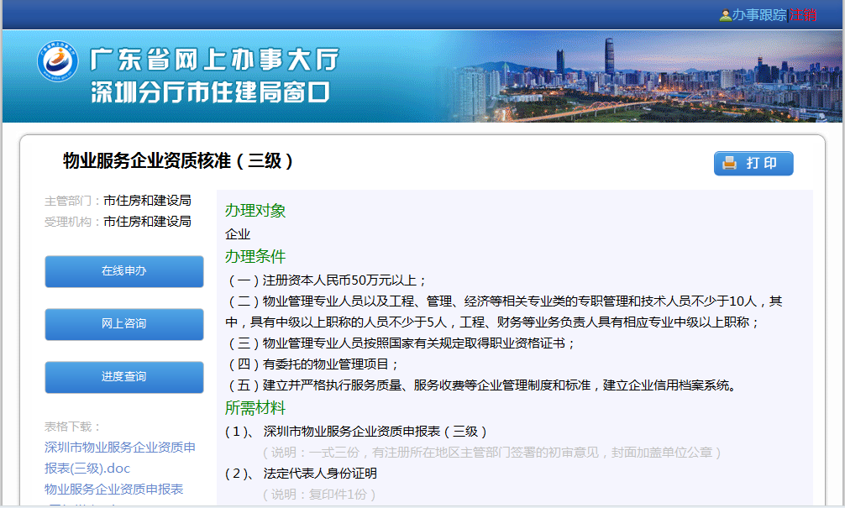
图1
- 点击“在线申办”，若未登录，则弹出提示框：
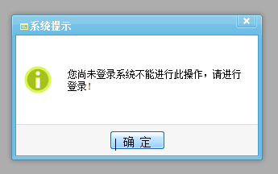
图2
- 点击确定进入如图：
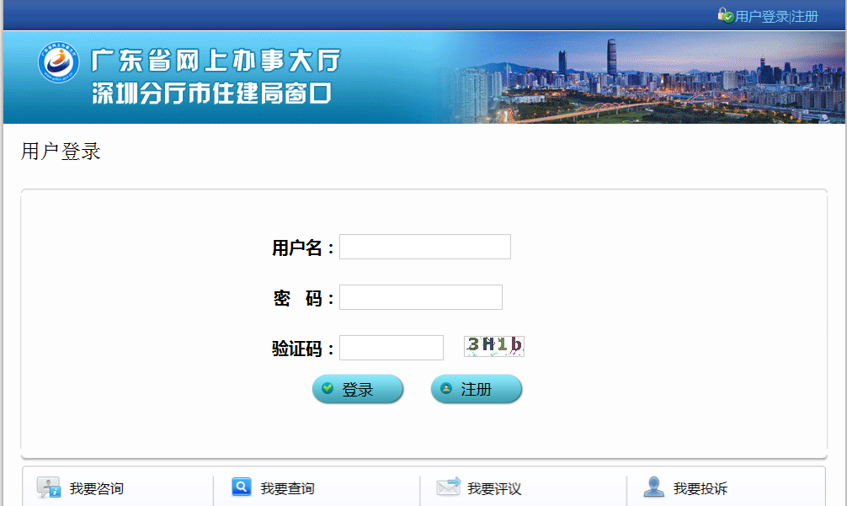
图3
- 登录系统后进入申报页面：
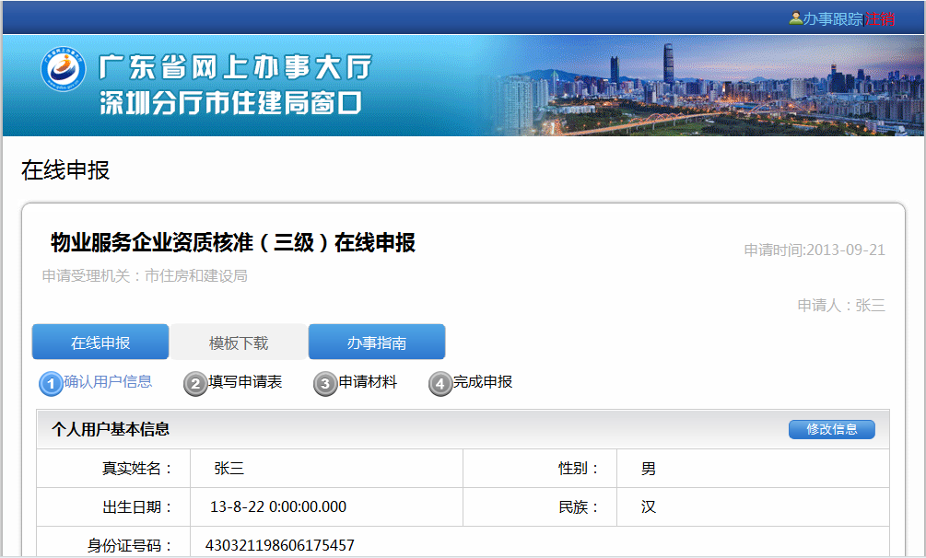
图4
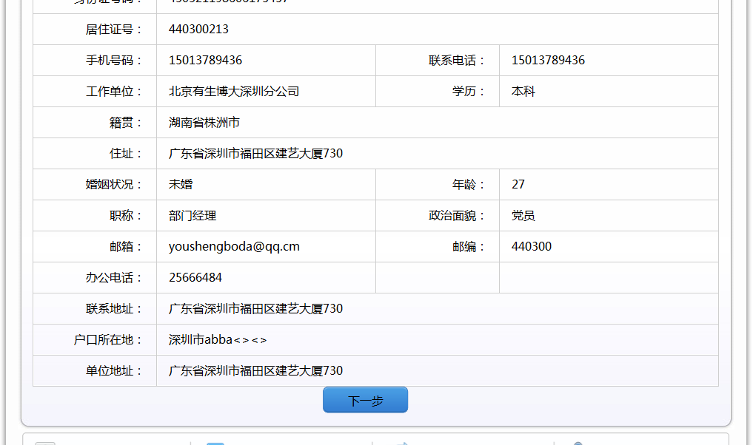
图5
- 点击“模板下载”切换到模板下载界面，可下载相应的文档模板：
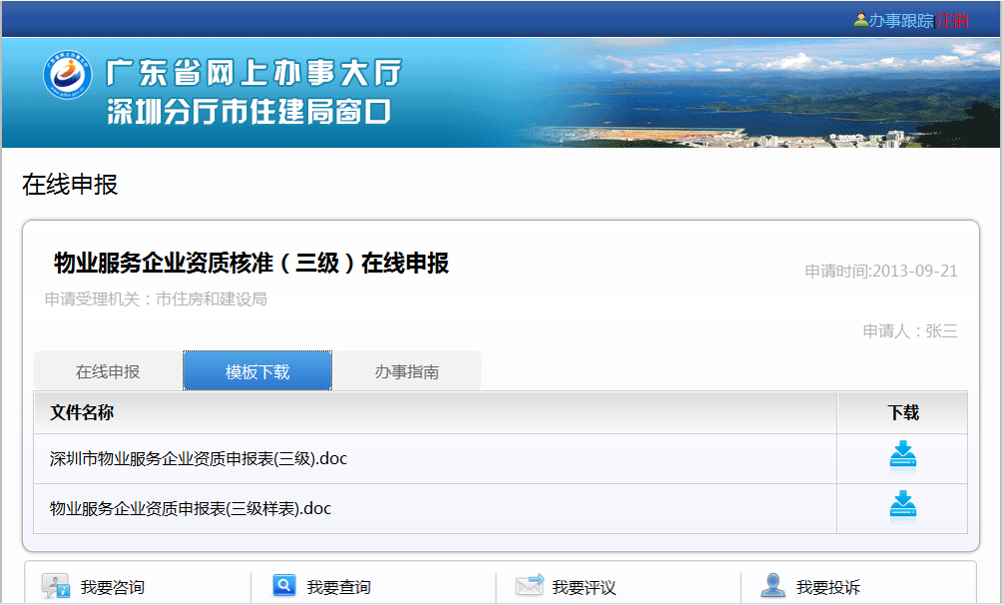
图6
- 点击“办事指南”切换到相应的办事指南：
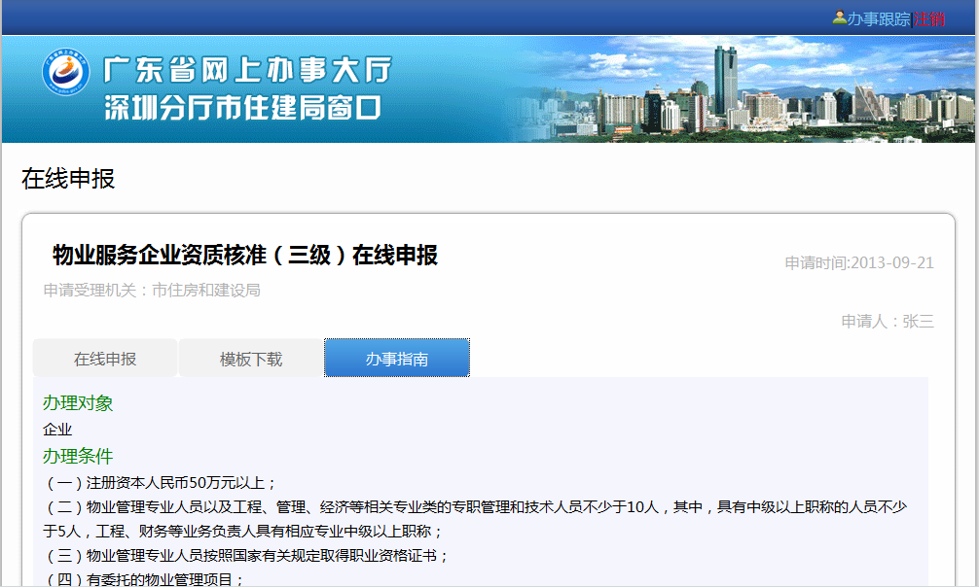
图7
- 在“在线申报”下面点击“下一步”，如图11，进入填写表单页面：
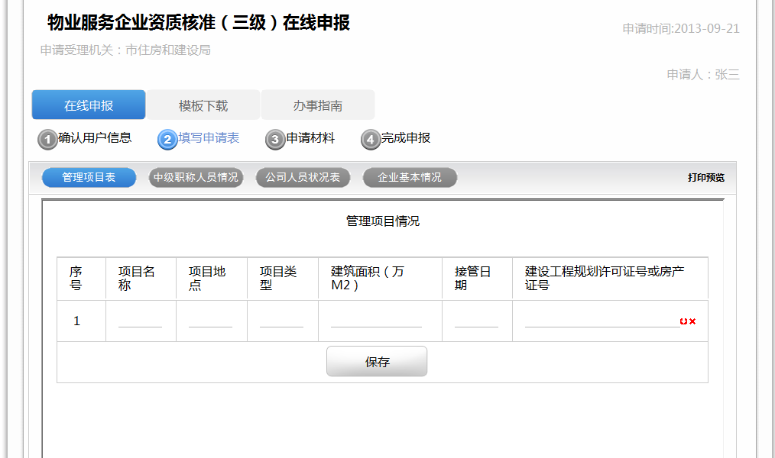
图8
- 填写完成之后，点击“保存”，再点击“下一步”，进入材料上传一页面：
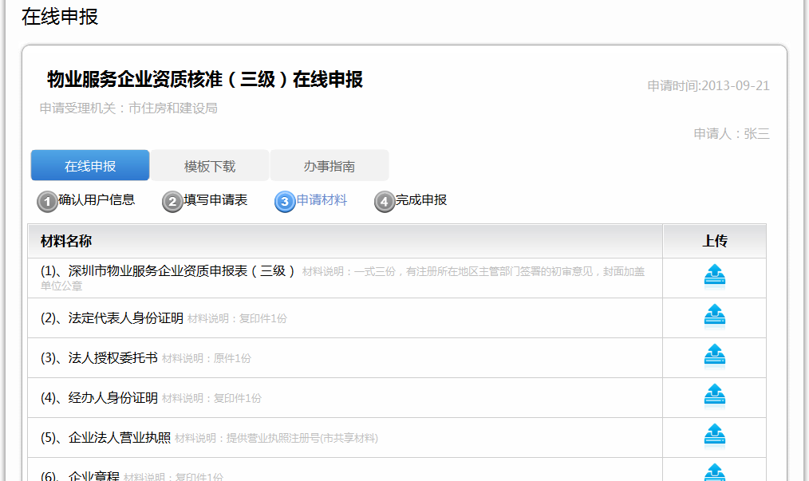
图9
点击右侧蓝色按钮，进行文件上传：
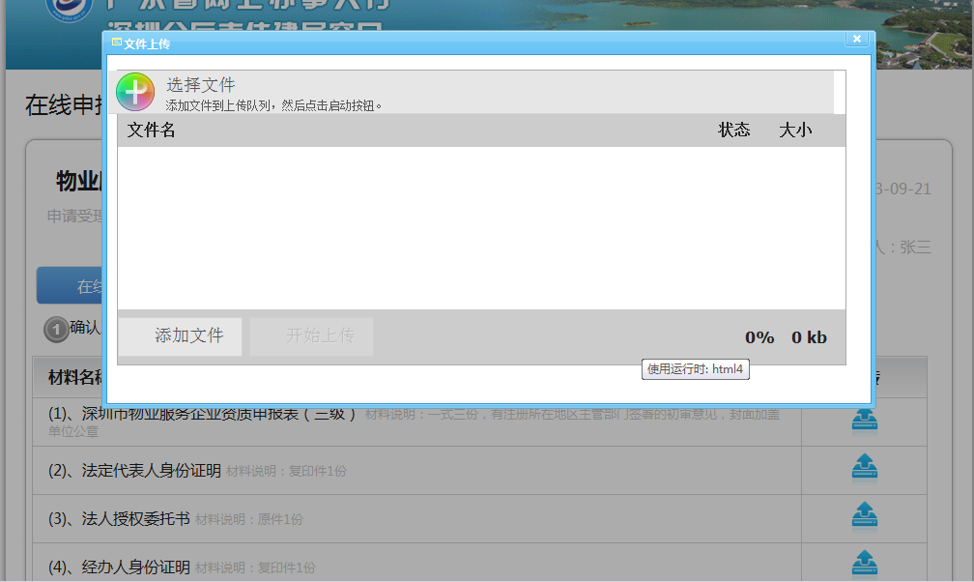
图10
- 上传完相应文件，点击“下一步”完成申报，并显示相应的申报信息，如下：
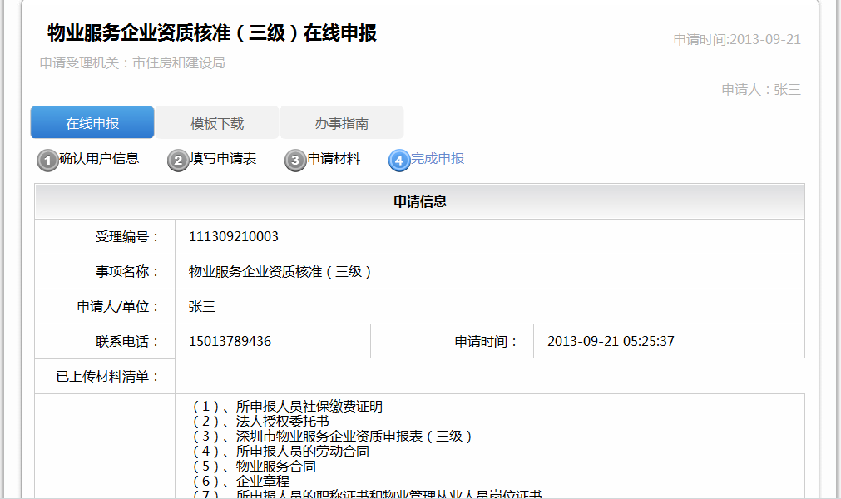
图11
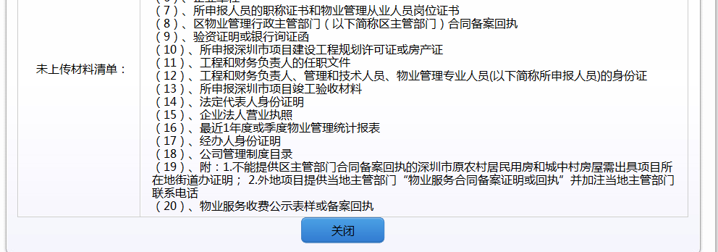
图12
- 如何跟踪办事
- 审批业务跟踪
点击右上角的“办事跟踪”，进入“审批业务跟踪”页面，如下：
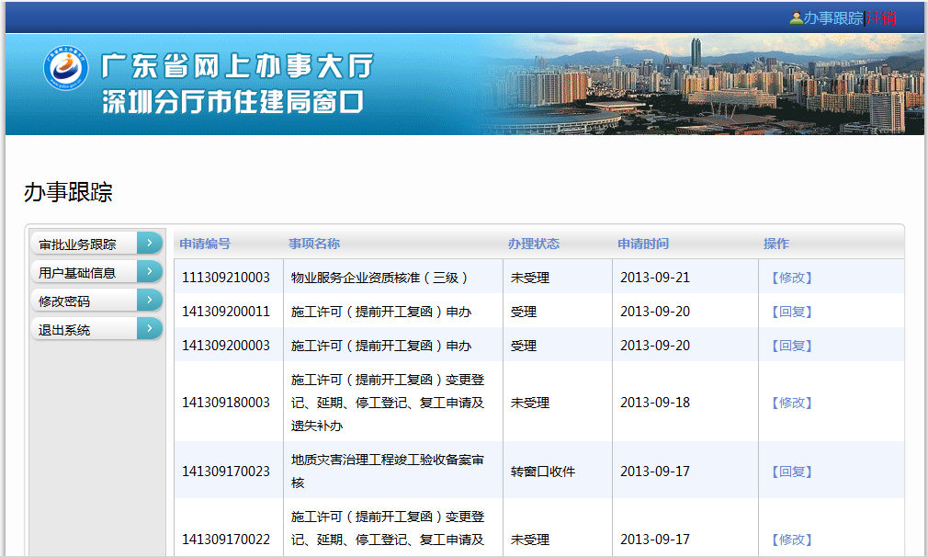
图13
- 用户基础信息
点击左侧菜单“用户基础信息”，出现如下页面：
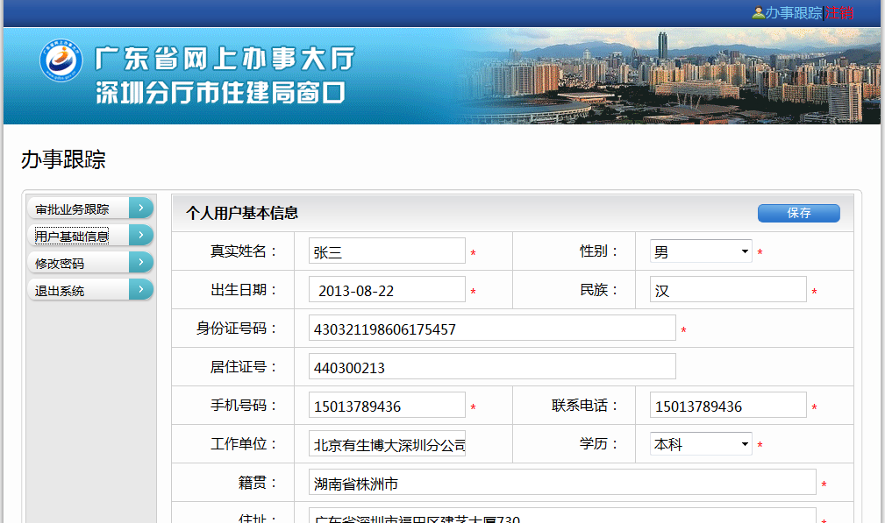
图14
- 修改密码
点击左侧菜单“修改密码”，进入修改密码界面：
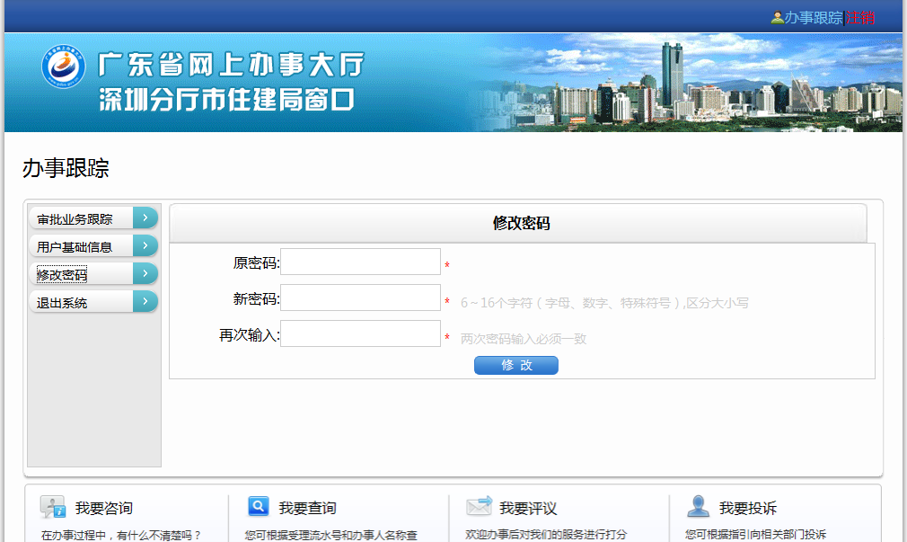
图15
- 退出系统
点击左侧菜单“退出系统”或者点击右上角“注销”按钮。

